专题15 中国地理
【2019年高考真题】
（2019年新课标全国卷Ⅲ）【中国的农业】稻谷是重要的粮食种类，粮食的充分供给和区域平衡是保障粮食安全的重要任务。图2反映2014年我国不同省份的稻谷供需关系。据此完成3～5题。
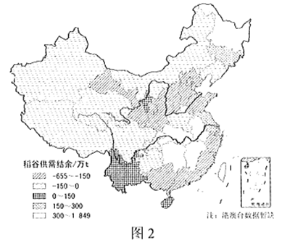
3．已不再成为我国主要稻谷余粮区的是
A．黄河下游区 B．长江中游区 C．珠江下游区 D．淮河下游区
4．与安徽省相比，黑龙江省稻谷供需盈余的主要条件是
A．人均耕地多 B．农业劳动力多 C．复种指数高 D．淡水资源丰富
5．我国水稻种植重心北移会导致稻谷
A．出口数量扩大 B．运输成本上升 C．流通效率提高 D．储存难度增加
【答案】3．C 4．A 5．B
【解析】考查我国粮食生产的区域差异及其变化，水稻种植重心北移的影响。
3．读“2014年我国不同省份的稻谷供需关系图”可知，图中稻谷供需结余长江中游区与淮河下游区为正值，说明是稻谷余粮区，BD不合题意；黄河下游区与珠江下游区为负值，根据我国气候的南北差异可知，北方黄河下游区粮食作物主要种植小麦，且人口密集，故稻谷一直难有结余，A排除；南方珠江下游区之前粮食作物主要种植水稻，珠江三角洲曾是我国重要的商品粮基地，但由于近些年珠三角工业化、城镇化发展快，占耕地多，生态退耕及农业产业结构的调整对高价值的农作物的需求增大等，使珠三角稻谷粮食生产大幅下降，使稻谷一直难有结余，已不再成为我国主要稻谷余粮区，C符合题意，故选C。
4．黑龙江省地处我国东北平原，平原面积广阔，人口密度较小，人均耕地丰富，稻谷供需盈余量大；安徽省人口密度较大，粮食需求量大，人均耕地较少。故黑龙江省与安徽省相比稻谷供需盈余的主要条件是人均耕地多，A正确；安徽人口稠密，农业劳动力较多，B错误；安徽纬度较黑龙江低，热量丰富，复种指数较高，C错误；两地淡水资源都丰富，D错误。故选A。
5．我国南方人口较密集，居民有喜食稻米的习惯，稻谷的需求量大，水稻种植重心北移会导致大量稻谷南运，使运输成本上升，B正确；我国人口众多，粮食需求量大，为保证粮食安全，粮食出口数量少，A错误；会增加稻谷南运，增大稻谷区域供需差异，流通效率降低，C错误；北方高温期较短，利于粮食储存，粮食存储难度减小，D错误。故选B。
（2019年新课标全国卷Ⅲ）【中国的交通】我国某公路长500多千米，南北贯穿了多冰川的山脉，并跨越了多条河流。公路南端海拔约1 070米，为山前洪积平原上的绿洲。该公路山区段每年9月底至次年5月底封路禁行。据此完成9～11题。
9．该公路位于
A．吉林 B．内蒙古 C．西藏 D．新疆
10．该公路山区段定期封路禁行主要是因为
A．洪水频发 B．路面积雪严重 C．泥石流多发 D．路面冻融沉降
11．该公路北端海拔约750米，其所处的自然带是
A．针叶林带 B．山地草原带 C．高寒草甸带 D．灌丛荒漠带
【答案】9．D 10．B 11．D
【解析】该组题以我国新疆独库公路为背景，考查影响公路运输线的地理位置，沿线的自然景观特征，自然带的分布规律，线路布局的区位因素，公路的科学使用与管理等。试题紧密结合地理 点等级 ④改变城市内部路网结构
A．①② B．①③ C．②④ D．③④
【答案】9．A 10．A
【解析】9．根据所学知识，广西、贵州、重庆、四川、陕西等位于季风气候区，甘肃大部分地区位于非季风区，因此车辆由季风区进入非季风区，A对；广西、贵州、重庆、四川、陕西等位于外流区，甘肃大部分地区位于内流区，先后经过内外流区和内流区，B不对；柴达木盆地位于青藏高原，材料中各省份并未进入柴达木盆地，C不对；从1月27日到1月30日，太阳直射点往北移动，车辆位置也不断变化，正午影子的长度会有所变化，D不对。
故选A。
10．南菜北运可以扩大市场，增加农民收入，①对；南北方相隔距离较远，运输时间较长，必须加大保鲜技术投入，②对；南菜北运使南部的蔬菜销售范围更广，不可能降低商业网点等级，③不对；南菜北运主要对市外交通运输线要求高，不会改变城市内部路网结构，④不对。故选A。
【点睛】我国季风区与非季风区界线：大兴安岭—阴山—贺兰山—巴颜喀拉山—冈底斯山；内流域和外流域的分界线分两段， 北段大体沿大兴安岭一阴山一贺兰山一祁连山（东端）一线，南段比较接近200毫米等降水量线。
（2019年江苏卷）【中国的河流】图8为“黄河干流主要水文站分布和年输沙量比较图”。读图回答17~18题。
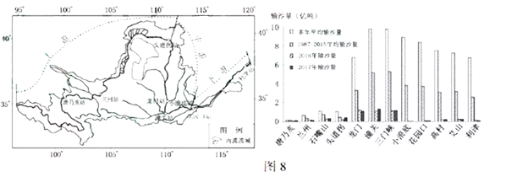
17．与多年平均输沙量相比，1987~2015年潼关站输沙量急剧减少的主要原因是其以上流域
①引水灌溉，减少泥沙下泄 ②削山平地，减小坡面径流
③保持水土，减少泥沙流失 ④气候变暖，降低暴雨强度
A．①② B．①③ C．②④ D．③④
18．2016年以后，黄河下游输沙量较中游明显减少的主要影响因素是
A．地形起伏 B．流域面积 C．兴修水库 D．水土保持
【答案】17．B 18．C
【解析】考查河流的水文特征以及流域的综合治理与开发。考查学生利用所学知识分析解决问题的能力。
17．河流含沙量的影响因素和区域内植被覆盖状况以及流量大小密切相关。与多年平均输沙量相比，1987年至2015年潼关输沙量急剧减小，是因为其上游地区植被覆盖率有所提高，固沙能力增强，水土流失减弱。其次，河流流量相对减少，是因为上游地区引水灌溉，入黄河水量减少，输沙能力减弱，搬运能力减弱，因此，①③正确，选B。输沙量急剧减小主要是人为原因造成的，和气候变暖，暴雨强度降低无关。上游地区并没有削山平地，而且坡面径流减小也不会导致输沙量急剧下降。②④错误。
18．从第二附图可以看出，2016年以后黄河下游的输沙量大幅度减少，是因为三门峡、小浪底、花园口、高村、艾山、利津等水文站修建了水客，水库可以拦蓄泥沙，中游地区水库大坝相对较少，因此下游水库拦截泥沙作用更加明显，正确答案选C。下游地区相对于中游地区含沙量减少的主要因素是因为人为因素引起的，而非地形的起伏，地形对输沙量影响不大，A错误，流域的面积大，输沙量也应相对较大，下游地区流域面积大于中游地区，输沙量应该也大，B错误。中游地区水土保持工作较明显，而非下游地区，因此D错误。
【点睛】河流含沙量的影响因素和区域内植被覆盖状况呈负相关，和流量大小呈正相关。
（2019年天津卷）【西北地区】12．读图文材料，回答问题。
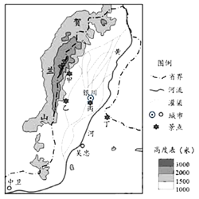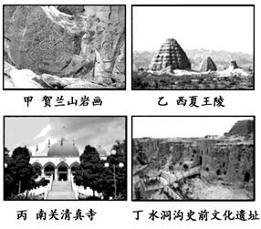
图1 图2
在图1所示贺兰山东麓，部分沟谷两侧的岩壁上有历代先民凿刻的岩画（图2中甲所示）。长期以来，沟谷两侧岩石的破损对岩画构成了威胁。
（1）当地哪些自然条件导致了岩石破损严重？（6分）
图2为图1中甲、乙、丙、丁四处景点的照片。
（2）据图2概括这四处景点吸引游客的共同原因。（6分）
宁夏中南部一些地区气候干旱，资源贫乏，生态环境恶劣。为了使当地居民摆脱贫困，政府采取了“生态移民”的举措，将部分贫困人口迁至本自治区北部。
（3）安置“生态移民”的迁入地应具备哪些条件？（6分）
【答案】（1）昼夜温差大；多风沙天气；降水集中；岩壁陡峭；多地震。（答出三点即可）
（2）历史文化价值高；地域特色突出（民族特色鲜明）
（3）水资源和土地资源较丰富，人口密度较小；就业机会较多（经济发展水平较高）；风俗习惯相近。
【解析】本题以贺兰山的地貌情况、旅游、以及宁夏为背景的生态移民问题，考查学生区域的自然地理条件分析、旅游地理中旅游资源价值和迁入地的区位地理条件等相关知识。
（1）该题属于原因分析类题，题干中的关键词为“岩石破损”，解题方向为“自然条件”，一般从气候（温度、降水、光照）、天气、地形地势、植被、自然灾害等进行分析组织答案：昼夜温差大；多风沙天气；降水集中；岩壁陡峭；多地震。
（2）该题属于原因分析类题，题干中的关键词为“景点吸引游客”、解题方向为“共同原因”，一般从旅游资源的游览价值（经济价值、美学价值、科学价值、历史文化价值）进行分析组织答案：历史文化价值高；地域特色突出（民族特色鲜明）。
（3）该题为条件分析类题，关键词“安置、迁入地”，解题方向“哪些条件”，可以归结和城市区位因素分析类似。结合材料，从自然条件的地形、气候、资源（水资源、土地资源等）和社会经济条件的人口密度、经济水平和历史文化等进行分析组织答案：水资源和土地资源较丰富，人口密度较小；就业机会较多（经济发展水平较高）；风俗习惯相近。
（2019年天津卷）【东北地区】13．读图文材料，回答问题。
吉林省珲春市（下图）是我国离海最近的内陆城市，辖区内的聚落多沿河谷分布。
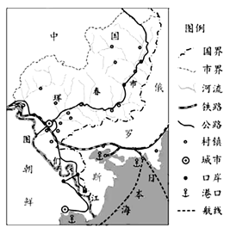
（1）该市其他地区聚落很少的自然原因有哪些？（6分）
国家已批准设立“中国图们江区域（珲春）国际合作示范区”。
（2）据图文信息，对该市发展进出口贸易的条件予以评价。（8分）
图们江流域的森林曾被大量砍伐。近年来由于保护措施得当，使流域内的森林植被得以恢复。
（3）森林植被的恢复，会使图们江在俄、朝两国交界处河段的水文特征发生哪些变化？（6分）
【答案】（1）地表坡度大；地势高，气温较低；水源相对不足；森林茂密；土层较薄。（答出三点即可）
（2）有利于进出口贸易的条件：有贸易口岸；有政策支持；有铁路、公路通往邻国。
不利于进出口贸易的条件：缺少我国自己的海港（不能与其他国家直接通航；交通运输方式单一）；距商品的主要供应地和消费地较远（服务范围较小）。
要求：评价必须涉及有利、不利两方面，答出4点即可。
（3）流量（水位）季节变化减小；含沙量减少。
【解析】本题通过吉林可持续发展的相关内容为背景，考查分析聚落形成的自然地理条件，评价商业贸易的区位因素，分析区域内河流的水文特征变化等知识点。
（1）该题属于原因分析类题，关键词“聚落很少”，解题方向“自然原因”。可以从聚落形成的自然条件的地形地势、气候、水源、生物植被、土壤等方面进行分析组织答案：地表坡度大；地势高，气温较低；水源相对不足；森林茂密；土层较薄。
（2）该题属于评价分析类题，关键词“发展进出口贸易”，解题方向“条件予以评价”。说明要阐述评价观点，一般从有利和不利两个角度分析。具体可以归结为所学的商业贸易的区位因素的交通运输条件、生产条件和货物来源，市场和经济腹地、政策等进行分析组织答案。
有利于进出口贸易的条件：有贸易口岸；有政策支持；有铁路、公路通往邻国。
不利于进出口贸易的条件：缺少我国自己的海港（不能与其他国家直接通航；交通运输方式单一）；距商品的主要供应地和消费地较远（服务范围较小）。
（3）该题属于特征描述类题，关键词“植被的恢复”，解题方向“水文特征”。水文特征一般从流量、含沙量、结冰期、水位、水能等进行分析。结合材料有森林植被的恢复，影响到的一般是流量水位和含沙量，从这两个角度组织答案：流量（水位）季节变化减小；含沙量减少。
【2019年高考模拟题】
（2019届安徽省芜湖市高三第二学期5月模拟考试）秦腔是国家级非物质文化遗产之一，表演高亢激昂，穿透力强，多以枣木梆子为击节乐器。据此完成1—3题。
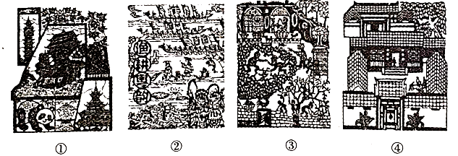
1．剪纸艺术可反映不同地区的景观特征，下列四幅剪纸中反映秦腔起源地的是
A．① B．② C．③ D．④
2．促使秦腔表演特征形成的主要原因是
A．冬冷夏热，降水集中 B．视野开阔，交通不便
C．千沟万壑，土层深厚 D．人口稠密，历史悠久
3．推测枣树的生长习性主要是
A．喜光，耐干旱 B．喜湿，耐洪涝 C．喜酸，耐贫瘠 D．喜雾，耐阴凉
【答案】1．C 2．B 3．A
【解析】1．图①显示大熊猫和塔，应为四川的标志性地理事；物图②显示文字“渔耕粤韵”，和赛龙舟的画面，应为广东的标志性地理事物；图③显示窑洞、树木，应为陕西的标志性地理事物；图④显示四合院，应为北京的标志性地理事物。根据文字材料提示，秦是陕西的简称，枣木梆子为乐器，与这些信息最符合的是图③。故选C。
2．“表演高亢激昂，穿透力强”体现当地视野开阔，但交通不便，人们相隔很远可以相见，但想走到一起却很不方便，便大声呼喊，以传递信息，久而久之，人们的语言交流便具有了高亢激昂，穿透力强的特点，秦腔作为当地一种流行剧种，也随之具有了该特点，B正确。“表演高亢激昂，穿透力强”与C中的千沟万壑有关系，因为这里的交通不便就是千沟万壑的地表形态造成的，这里的沟又深又长，造成沟谷两侧的人们可以看见，但很难走到一起，但是秦腔的特点与黄土的土层深厚无关，C错误。黄土高原受地形限制，人口分布比较稀疏，D错误。“冬冷夏热，降水集中”是黄土高原的气候特点，但是这与秦腔“表演高亢激昂，穿透力强”没有直接关系，A错误。故选B。
3．黄土高原地区，地处我国半湿润区和半干旱区的过渡地带，降水较少，晴天多，光照充足，这里的植被就形成了与当地自然地理相一致的“喜光，耐干旱”的特点，A正确。这里降水不多，不适合喜湿，耐洪涝的作物，B错误。我国南方低山丘陵地区为酸性的红壤，土壤黏重贫瘠，这里的作物大多具有“喜酸，耐贫瘠”的特点，而陕西的土壤是黄土，所以这里的作物没有“喜酸，耐贫瘠”这种特点，C错误。陕西降水少，晴天多，雾天少，所以这里的植物没有“喜雾，耐阴凉”的特点；四川盆地云雾多，气候潮湿，作物一般具有“喜雾，耐阴凉”的特点，D不正确。故选A。
（2019届湖南省怀化市高三第三次模拟考试）每年农历六月十五到二十七日，青海同仁县隆务河畔的二十多个藏族、土族村庄都会自发举行盛大的“六月会”，这是青藏高原为数极少不是由藏传佛教僧人主导的民间祭神活动。由“拉哇”带领，众人敬拜神灵，并祈求庄稼丰收，避免冰雹等自然灾害。图1为隆务河谷位置图，图2为多年平均冰雹出现时间图和次数统计图。据此完成4—5题。
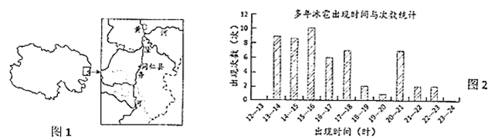
4．“六月会”期间，庄稼成熟，但不能收割，必须等“六月会”结束后才能开镰。据此可推测该庄稼为
A．小麦 B．青稞 C．玉米 D．水稻
5．冰雹由强对流天气引起，一般发生在午后。隆务河谷地区在20～21时出现冰雹高峰的原因是
A．地表温度高，气流作强烈上升运动 B．冷空气沿山坡下沉，暖空气强烈上升
C．夜晚降温快，空气中水汽迅速凝固 D．上一次峰值过后，高空水汽能量集聚
【答案】4．A 5．B
【解析】4．农历六月十五一般在公历7月份，图示地区庄稼成熟。东部同纬度地区冬小麦多为夏初收，青藏地区热量相对不足，冬小麦收获时期相对推迟；青稞是青藏地区重要的粮食，多为春种秋收；玉米生长需要充足的热量，除了藏南谷地，其它地区一般不适合种植；水稻生长全期需要充足的热量，青藏地区不适合水稻种植。故选A。
5．冰雹是一种强对流天气现象，一般发生在午后。20—21点，地表温度较低，对流并不强烈，但受热力作用影响，夜晚山上空气冷却快，冷空气沿山坡迅速下沉至谷底，谷底暖空气迅速抬升，气温快速下降，水汽冷却凝固形成冰雹。故选B。
﹝2019届湖南师大附中高三月考试卷（七）﹞下图是1990—2015年间我国三大粮食作物播种面积变化情况。目前，玉米不仅是我国第一大粮食作物，也是我国种植面积最大的农作物。“镰刀弯”地区主要是指东北冷凉区、北方农牧交错区、西北风沙干旱区、太行山沿线区及西南石漠化区，在地形版图中这些地区呈现由东北向华北—西南—西北的镰刀弯状分布。2015年11月，《农业部关于“镰刀弯”地区玉米结构调整的指导意见》出台，文中提出了这些地区减少玉米种植面积的具体意见和措施。据此完成6—8题。
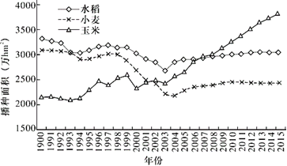
6．读图可知，我国在1990年到2015年间
A．玉米播种面积由占水稻的约2/3增加到是水稻的2倍多
B．小麦种植面积的变化幅度最大
C．水稻和小麦播种面积都经历了两个下降时期
D．2004年后水稻增加的播种面积比小麦的略大
7．近年来，我国玉米播种面积逐渐扩大的原因最可能是
A．农业机械化快速发展 B．政府补贴玉米种植
C．玉米需求趋向多元化 D．粮食缺口不断增大
8．农业部指导“镰刀弯”地区减少玉米种植面积的原因是
①这些地区生态环境较为脆弱 ②这些地区玉米市场偏小
③玉米不适应当地自然环境 ④该地区的玉米单产较玉米种植优势区低
A．①② B．①④ C．③④ D．②③
【答案】6．C 7．C 8．B
【解析】6．读图可以看出，水稻和小麦播种面积都经历了两个下降时期。故选C。
7．玉米可以做粮食，也可以做饲料，还可以加工成乙醇汽油，近年来需求量增加较快，所以我国玉米播种面积逐渐扩大。故选C。
8．“镰刀弯”地区中北方农牧交错区、西北风沙干旱区、太行山沿线区及西南石漠化区生态环境较为脆弱，加上这些地区或者热量条件不足（纬度高或海拔高导致），或者水分不足，或者土壤不肥沃，导致玉米单产较玉米种植优势区低。故选B。
（2019届福建省厦门市高中毕业班第二次质量检查）钱塘江位于长江干流以南，含沙量小，仅为长江的35%。近5000年来，钱塘江河口（下图）在径流、潮流和洋流的共同作用下，岸线不断向海延伸。1950年以来，人们在钱塘江河口围垦滩涂。据此完成9—11题。
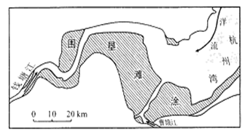
9．钱塘江河口泥沙的主要来源是
A．钱塘江流域 B．曹娥江流域 C．长江口海域 D．河岸与河床
10．下列月份中，钱塘江河口径流与潮流冲淤平衡点向海洋方向偏移最明显的是
A．3月 B．6月 C．9月 D．12月
11．钱塘江河口围垦滩涂规模的扩大，将
A．降低河口水体盐度 B．增强径流对南岸的破坏
C．减缓岸线向外推移 D．改善河口航道水深条件
【答案】9．C 10．B 11．D
【解析】9．根据材料可知，钱塘江含沙量小，曹娥江支流较小，泥沙来源也较小；而5000年来，钱塘江河口（下图）在径流、潮流和洋流的共同作用下，岸线不断向海延伸，结合图示，长江口海的泥沙在洋流的作用下，自北向南将泥沙带到钱塘江口堆积。故选C。
10．本题考查河流作用与海流作用的相关关系，当河流作用大于海流作用时，冲淤平衡点向海洋方向偏移，且河流作用越强，偏移方向越明显。根据中国雨带移动的规律，6月份左右位于长江流域，此时降水量最多，河流的径流量最大，河流的侵蚀作用最强，冲淤平衡点向海洋方向偏移的方向越明显。故选B。
11．本题考查钱塘江河口围垦滩涂规模的扩大的影响。大规模围垦滩涂，会导致河口地区湿地面积减少，导致盐度增大，A错；将会减少径流对南岸的破坏和加速岸线向外推移，B、C错误；河口面积变窄，侵蚀能力增强，有利于改善河口航道水深条件，D正确。故选D。
﹝2019届广东省深圳市学调资源中心下学期第二次（2月）调研测试﹞南疆策勒恰哈桥是315国道上的重要交通设施，以前旧桥极少受风沙危害。后来紧邻旧桥建设了高度、长度、宽度均大于旧桥的新桥。自恰哈新桥建成投入使用以来，3～9月桥（路）面风沙堆积成为困扰交通的重要难题。据此完成12—14题。
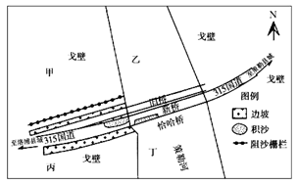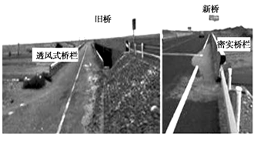
12．恰哈新桥积沙的主要来源是
A．甲处戈壁 B．乙处河谷 C．丙处戈壁 D．丁处河谷
13．造成恰哈新桥和旧桥积沙差异的主导因素是
A．距沙源地远近 B．植被覆盖率 C．桥栏阻风程度 D．桥梁宽度
14．恰哈新桥3—9月桥（路）面积沙严重的主要原因是
A．植被覆盖差 B．大气运动活跃 C．河流水位高 D．降水稀少
【答案】12．A 13．C 14．B
【解析】12．图示位于我国西北地区，盛行西北风，图中甲处戈壁有阻沙栅栏，所以恰哈新桥积沙的主要来源应在西北方向的甲处戈壁，A对。乙处河谷位于北侧，丁处河谷位于东南侧，不是主要沙源，BD错；丙处位于南侧不是沙源，C错。故选A。
13．导致恰哈新桥和旧桥积沙差异的主导因素是桥栏阻风程度，图中显示，旧桥是通风式桥栏，风沙易穿过桥面，不易积沙；新桥是密实桥栏，通风能力差，导致积沙多，C对。距沙源远近、植被覆盖率无差异，A、B错；桥梁宽度不是阻沙差异的主要原因，D错。故选C。
14．沙是被风吹到桥梁上堆积的，恰哈新桥每年3—9月桥面积沙严重的主要原因是大气运动活跃，B对。植被覆盖差、河流水位高、降水稀少不是沙堆积到桥面上的主要原因，A、C、D错。故选B。
15．（2019届四川省内江市高三第三次模拟考试）阅读图文资料，完成下列要求。
2018年11月至2019年2月，乌拉尔高压脊稳定，青海省东南部出现西风带南北糟、高原低压、孟加拉湾风暴等降水天气系统，黄河上将地区降水较常年偏多4.6倍，青海南部牧区玉树州等地共有12次明显降雪过程，多次降雪接近历史极佳。下图示意青海省东南部区域。
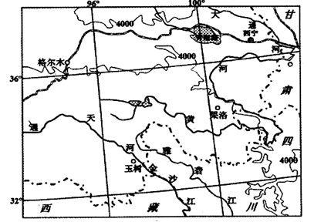
（1）简述该时段青海省东南部地区降雪异常偏多的原因。
（2）推测地表大量积雪对牧草生长的有利影响。
（3）地表积雪过深对牲畜的不利影响及其应对措施。
15．【答案】（1）距南部（印度洋）水汽源地较近，多种降水天气系统的影响；入冬以来，乌拉尔高压脊长期维持少动，西北冷空气与西南暖湿气流在该地区交汇，造成暴雪天气；该区域地形､地势复杂；降雪次数多，时间长。
（2）地表积雪对牧草越冬起到保温和防御作用；旱季融雪量大，可增加土壤水分；促进牧草返青生长期长，产草量多；牧草枯黄期可能会推迟。
（3）影响：较厚的积雪掩埋牧草，牲畜可采食草量减少（吃草困难），无法放牧；积雪厚会增加牲畜采食行走难度，加大体能消耗，消耗的体能超过进食补充的能量，出现大批牲畜死亡。
措施：收听收看天气预报，及时掌握天气情况；及时做好牲畜防寒保暖工作，在降雪来临前及时做好饲草料储备。
【解析】（1）本题考查影响降雪（降水）的因素，可以从大气环流、下垫面（地形、海陆位置）等角度进行分析。根据材料和图示进行分析，可知青海省东南部地区降雪次数多，时间长，降雪量大；青海省东南部地区距南部（印度洋）水汽源地较近，印度洋风暴带来丰富的水汽；入冬以来，青海省东南部地区出现西风带南北槽、高原低压、盂加拉湾风暴等降水天气系统，多种降水天气系统的影响，降雪量大；入冬以来，乌拉尔高压脊长期维持少动，西北冷空气与西南暖湿气流在该地区交汇，形成锋面，造成暴雪天气；该区域地形、地势复杂。
（2）推测地表大量积雪对牧草生长的有利影响，可以从保温和防寒、增加水分等方面分析，即地表积雪对牧草越冬起到保温和防御作用；积雪融化能改善土壤水分，促进牧草返青生长期长，产草量多；牧草枯黄期可能会推迟。
（3）分析地表积雪过深对牲畜的不利影响，较厚的积雪掩埋牧草，牲畜事物来源减少，越冬困难；积雪厚度增加会增加牲畜采食的空间范围和行走的难度及严寒的气候环境可能会出现死亡。应对措施：可以收听收看天气预报，及时掌握天气情况；及时做好牲畜防寒保暖工作，在降雪来临前及时做好饲草料储备等。
16．﹝2019届贵州省贵阳市高三适应性考试（二）﹞阅读图文资料，完成下列要求。
位于我国天山南坡的吐鲁番盆地，既是我国著名的“葡萄之乡”，又是著名的黑羊养殖基地，其所产黑羊为中国国家地理标志产品。当地农业生产用水主要来自古人了创造的坎儿井，下图示意坎儿井结构。坎儿井所在地区地层质地坚实。
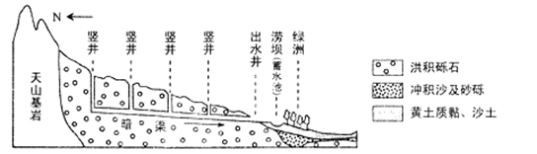
（1）判断竖井至绿洲的沉积地貌类型，并说明其形成过程。
（2）分析坎儿井能在吐鲁番修建的自然地理条件。
（3）指出坎儿井修建后对水循环环节的影响。
（4）有人建议吐鲁番缩减葡萄种植面积，扩大黑羊养殖规模，你是否赞同？请表明态度并说明理由。
16．【答案】（1）冲积扇。河流或冰雪融水携带砾石泥沙出山口后，由于地势平坦开阔，流速减缓，携带的砾石泥沙沉积而形成。
（2）吐鲁番盆地北部天山的冰雪融水，为坎儿井提供了大量的水源，当水流出山口后，渗入戈壁地下变为地下水；吐鲁番盆地北高南低，沿地势引水，自流向盆地；坎儿井地层质地坚实，挖好后不易坍塌等。
（3）修建后，地表径流量减少，蒸发减少，下渗增大，地下径流量增加等。
（4）赞同。黑羊质优价高，经济效益好；羊肉加工等促进就业；促进当地退耕还牧还草，改善生态环境；现今全国葡萄种植区域过多，葡萄价格下降等。
不赞同。当地种植葡萄自然条件好；葡萄品质优良，知名度高；可带动旅游业的发展；养羊过多会造成草场过载，生态环境破坏等。
【解析】（1）读图可知，由竖井至绿洲的沉积地貌的主要构成物质为洪积砾石，且位于天山的南坡山麓，可判读此处的沉积地貌为河流冲积扇。其形成原因是河流或冰雪融水携带砾石泥沙出山口后，由于地势平坦开阔，流速减缓，携带的砾石泥沙沉积而形成。
（2）自然地理环境影响人类的活动，坎儿井是人类适应西北地区自然地理环境的创造性工程。坎儿井能在吐鲁番修建的自然地理条件可以结合图文材料从水源、地形、地质条件来分析。由材料可知，吐鲁番盆地位于我国西北干旱地区，降水稀少，蒸发强烈，其河流补给水源以及灌溉水源主要来自于北部天山夏季的冰融水，为减少水分蒸发修建了坎儿井。当冰雪融水流出山口后，经竖井汇入地下暗渠输送，可以减少蒸发；同时吐鲁番盆地北高南低，沿地势引水，可自流；由材料可知，坎儿井地层质地坚实，挖好后不易坍塌等。
（3）坎儿井的水循环属于陆地内循环，其修建后的影响可结合坎儿井的结构来进行分析。修建后，地表径流量经竖井注入暗渠，地表径流量减少，蒸发减少，下渗增大，地下径流量增加等。
（4）本题为开放性试题，言之有理即可，注意理由要支持自己的观点。
赞同。黑羊质优价高，经济效益好；羊肉加工等促进就业；促进当地退耕还牧还草，改善生态环境；现今全国葡萄种植区域过多，葡萄价格下降等。
不赞同。当地种植葡萄自然条件好；葡萄品质优良，知名度高；可带动旅游业的发展；养羊过多会造成草场过载，生态环境破坏等。
17．（2019届四川省成都市高三第二次诊断性测试）阅读图文材料，完成下列要求。
嘉南平原位于台湾山脉西部浊水溪以南，降水集中夏季，旱季几乎无降水，耕地多为旱地和望天田。嘉南大圳（圳，灌溉用的水渠）北港溪以北从浊水溪取水，北港溪以南从曾文溪和乌山头水库取水，其供水仍不足以满足嘉南平原农作之所需，因而实施三年轮作制，即灌溉区分三大区域，以三年为一循环，每一区域依次得到较多的供水（可种需水量大的水稻）、较少的供水（可种甘蔗）、完全不供水（只能种耐旱的杂粮），三种农作物轮换种植。
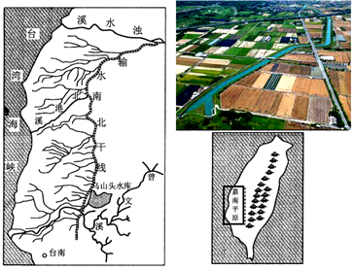
（1）分析嘉南大圳对灌溉区耕地的影响。
（2）分析嘉南大圳建成后，嘉南平原农业供水依然不足的主要原因。
（3）简述嘉南平原实施三年轮作制的意义。
（4）说明乌山头水库在曾文溪灌溉系统中的作用。
17．【答案】（l）提供灌溉用水，水田面积增加，旱田面积减少（改变耕地类型的比例）；改善土壤水分条件，提升土地生产力水平。
（2）夏季风背风坡，降水相对偏少且集中，为大圳提供水源有限；水库等蓄水设施不足，蓄水量有限；嘉南平原农业发展需水量大；经济发展，生产生活用水增加，影响农业供水量。
（3）缓解水资源紧张（合理利用水资源）；保持土壤水分，保护土壤肥力；充分利用土地资源（种植不同农作物），提高农业生产收益；合理利用土壤，保持良好农田生态。
（4）储蓄（增加）灌溉水源；调节灌溉水量；延长灌溉时间。
【解析】（1）嘉南大圳对灌溉耕地的影响，主要从提供用水角度分析。提供灌溉用水，水田面积增加，旱田面积减少（改变耕地类型的比例）；改善土壤水分条件，提升土地生产力水平。
（2）嘉南大圳建成后，嘉南平原农业供水依然不足的主要原因主要从“供、需”两个角度分析。夏季风背风坡，降水相对偏少且集中，为大圳提供水源有限；水库等蓄水设施不足，蓄水量有限；嘉南平原农业发展需水量大；经济发展，生产生活用水增加，影响农业供水量。
（3）嘉南平原实施三年轮作制的意义从水资源、土壤肥力、提供效益角度分析。缓解水资源紧张（合理利用水资源）；保持土壤水分，保护土壤肥力；充分利用土地资源（种植不同农作物），提高农业生产收益；合理利用土壤，保持良好农田生态，所以实施三年轮作。
（4）乌山头水库在曾文溪灌溉系统中的作用，主要在于（增加）灌溉水源，调节灌溉水量，延长灌溉时间。

